民生信托-至信770号武汉旧城改造项目集合资金信托计划2020年8月监管报告

项目名称：民生信托-至信770号武汉旧城改造项目
委托方：中国民生信托有限公司
受托方：北京康信君安资产管理有限公司
监管人员：张婷
日期：二零二零年九月二日

目录
1项目基本情况 1
2重大事件披露 1
3项目五证办理情况及施工进度情况 1
3.1项目五证办理情况说明 1
3.2项目2020年8月份施工进度情况（含拆迁） 2
3.3项目2020年9月施工计划 2
3.4 项目现场照片 2
4印鉴使用情况 2
5合同签订情况 5
6 项目销售情况 6
7 资金情况 6
7.1 资金使用汇总表（2020年8月） 6
7.2资金流出情况 7
7.3 资金流入情况 11
7.4 各银行账户余额 12
8 本期财务情况 13
8.1 资产负债表 13
8.2 利润表 14
8.3 现金流量表 15
附件 21

为了方便阅读之目的，本报告中将部分名称简写为：
·标的项目：武汉奥禧悦拓旧城改造项目
·项目公司：武汉奥禧悦拓科技有限公司
·民生信托：中国民生信托有限公司
·康信君安：北京康信君安资产管理有限公司

1项目基本情况
标的项目为项目公司开发建设的誉湖尚居项目，该项目位于东吴大道以南、田园街以北、十全路以东、九通路以西。项目用地面积41859m2，总建筑面积230625m2，计容建筑面积161157m2，容积率3.85，建筑密度≤25%，绿地率35%。

2重大事件披露
武汉奥禧誉湖尚居项目于8月持续进行桩基、支护桩、临时围墙、售楼部装修工程的施工，截至

8月底，临时围墙工程已完成。根据工程部预计，该项目9月份将继续进行桩基、支护桩及售楼部装

修工程的施工。由于建设工程规划许可证正在办理中，所以无法申请办理建筑工程施工许可证，故此

情况存在被住建部门查处并处罚的风险。

3项目五证办理情况及施工进度情况

3.1项目五证办理情况说明
截至2020年8月31日项目五证办理计划及进度情况
五证 | 办理进度情况
不动产权证书 | 2020年5月19日取得
建设用地规划许可证 | 2020年5月13日取得
建设工程规划许可证 | 尚未取得
建筑工程施工许可证 | 尚未取得
预售许可证 | 尚未取得

3.2项目2020年8月份施工进度情况
武汉奥禧誉湖尚居项目于8月持续进行桩基、支护桩、临时围墙、售楼部装修工程的施工，截至

8月底，临时围墙工程已完成。

3.3项目2020年9月施工计划
根据工程部预计，该项目9月份将继续进行桩基、支护桩及售楼部装修工程的施工。

3.4 项目现场照片

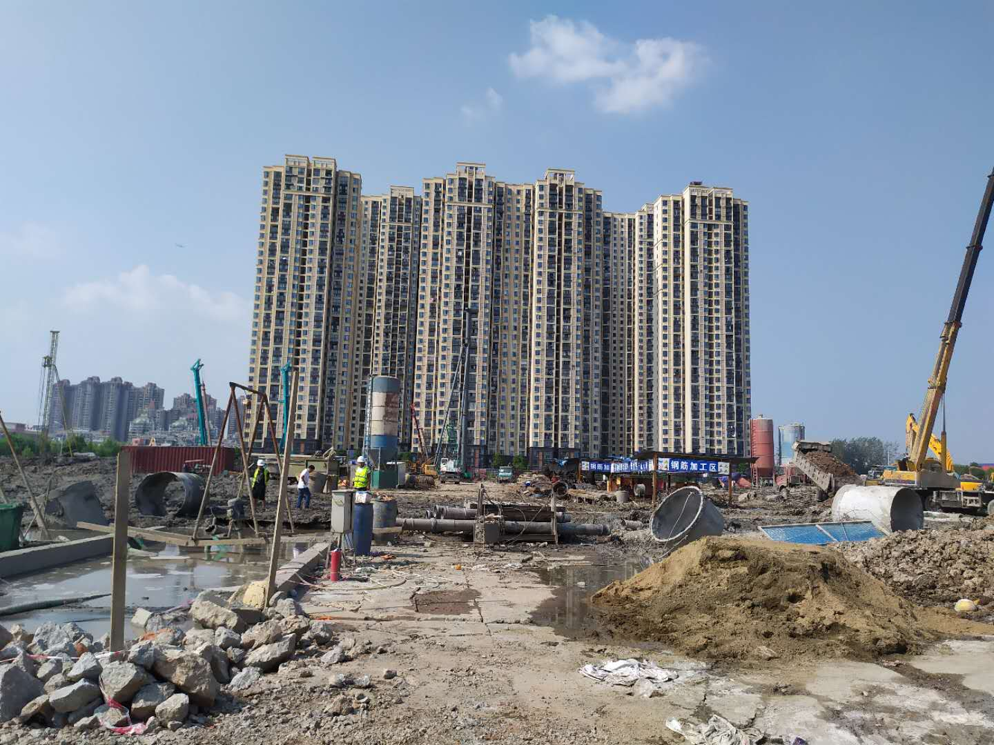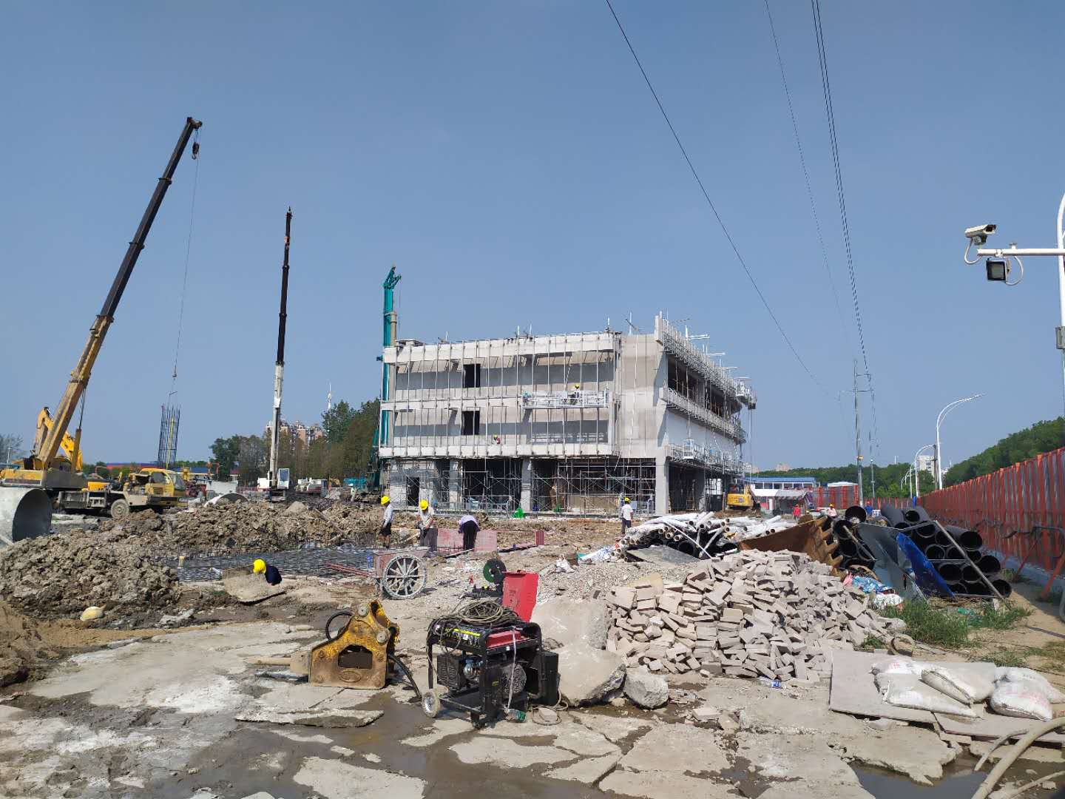
1、现场大门入口 2、售楼部装修现场
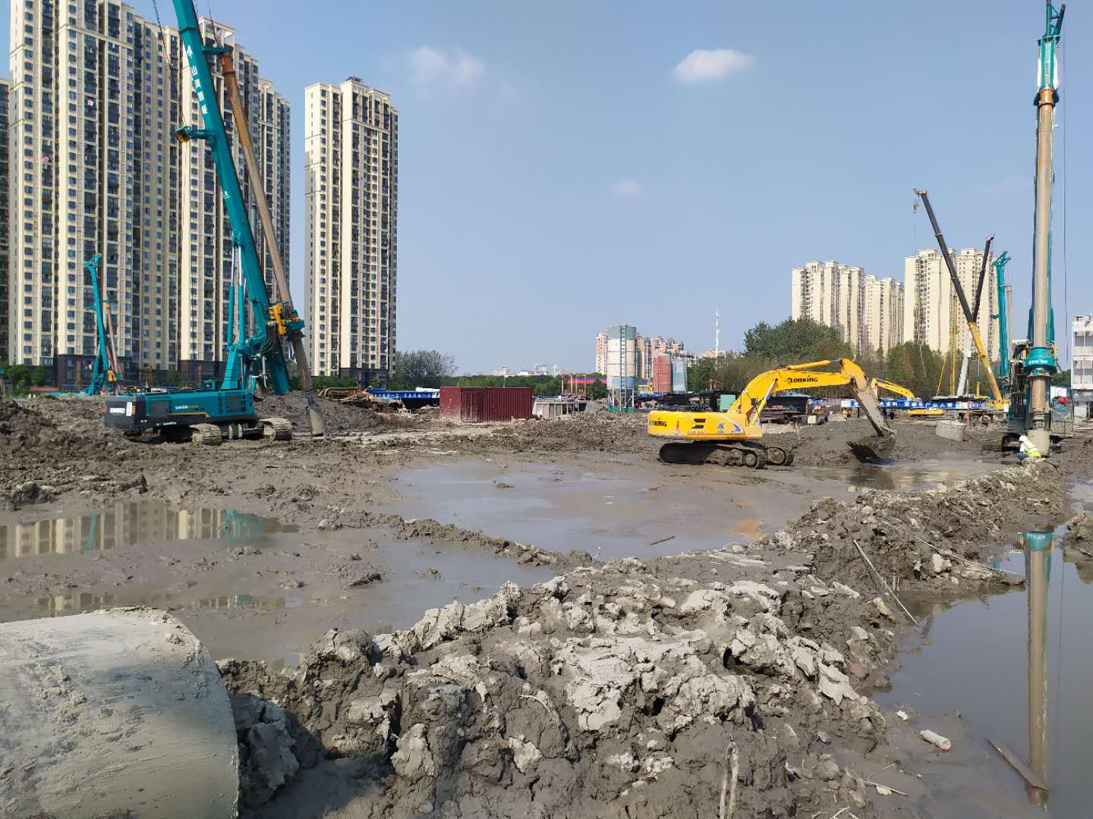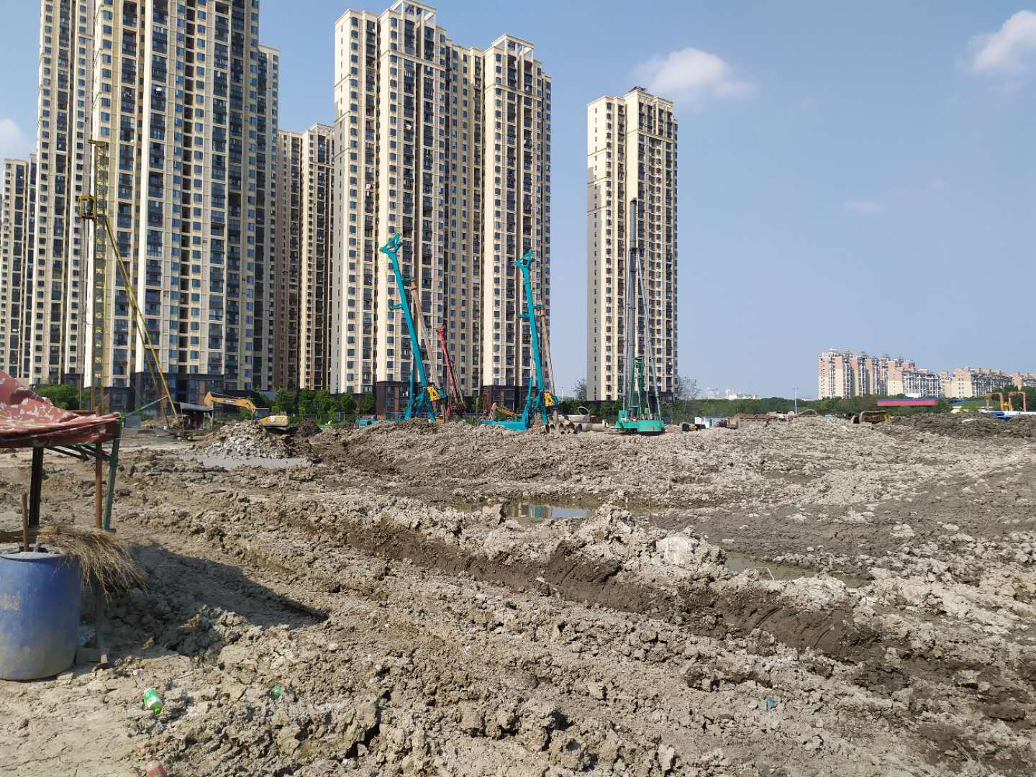
3、桩基现场1 4、桩基现场2

4印鉴使用情况
对于印鉴、证照的使用，项目公司人员按照监管协议规定，履行印鉴、证照使用流程，填写印鉴、证照使用登记表，康信君安监管人员了解用印事由，按事项对应审批流程经批复后方给予盖章。
2020年8月印鉴使用登记表
用印日期 | 印鉴  名称 | 用印事由 | 用印材料及份数 | 经办  部门 | 经办人 | 监印人
2020/8/7 | 公章 | 人才咨询服务协议 | 咨询服务协议（武汉泓达正泰商业投资管理有限公司）（4份） | 综合办 | 王诗伟 | 张婷/朱峰玲
2020/8/8 | 公章 | 电力工程技术咨询合同结算资料 | 合同结算通知书、合同结算审核报告、合同结算协议书（各1份） | 成本部 | 周扬 | 张婷/朱峰玲
2020/8/10 | 公章、财务章、法人章 | 招商银行账户开立资料 | 营业执照正本复印件、基本存款账户信息表、财务负责人身份证复印件、客户信息采集表、公司章程、税收居民文件（各3份）； 法人身份证复印件、经办人身份证复印件、法人授权书、银行结算账户申请书、单位结算产品中服务申请书（各6份）； 介绍信、印鉴卡（各4份） | 财务部 | 姜露 | 朱峰玲/张婷
2020/8/10 | 公章 | 银行预留信息变更 | 武汉奥禧悦拓科技有限公司准予变更登记通知书（经营范围）（各3份） | 财务部 | 姜露 | 朱峰玲/张婷
2020/8/10 | 公章、法人章 | 临时用电工程合同 | 武汉奥园誉湖尚居项目临时用电工程施工合同（6份） | 成本部 | 周扬 | 朱峰玲/张婷
2020/8/11 | 公章 | 新员工入职资料（周涛、郭丹） | 劳动合同、诚信保密协议（各2份） | 综合办 | 王诗伟 | 朱峰玲/张婷
2020/8/11 | 公章 | 政府报批报建：交通影响评价合同 | 武汉奥园誉湖尚居项目交通影响评价工程合同（6份） | 开发部 | 李锋 | 朱峰玲/张婷
2020/8/12 | 公章、法人章 | 全过程造价咨询合同 | 武汉奥园誉湖尚居项目全过程造价咨询服务合同（6份） | 成本部 | 龚胜 | 朱峰玲/张婷
2020/8/13 | 公章、法人章 | 武汉市公共资源交易平台上传资料（施工证办理） | 武汉市公共资源交易平台交易人管理员授权委托书、武汉市公共资源交易信用承诺书（各1份） | 开发部 | 郭丹 | 朱峰玲/张婷
2020/8/13 | 公章 | 公用配电设计征询图纸的用印申请 | 承诺函、申请书、总平图、平立剖面图、剖面详图、地下一层平面图、地下二层平面图（各2份） | 工程部 | 喻昶胜 | 朱峰玲/张婷
2020/8/14 | 公章、法人章 | 泛光工程设计合同 | 武汉奥园誉湖尚居项目泛光工程设计合同（6份） | 设计部 | 王茜 | 朱峰玲/张婷
2020/8/17 | 公章 | 园林设计确认函（笛东） | 关于武汉奥园誉湖尚居项目示范区园林设计成果确认函（1份） | 设计部 | 王茜 | 朱峰玲/张婷
2020/8/18 | 公章 | 授信资料（渤海银行、中航信托） | 法定代表人证明书、授信申请书、企业征信授权书、营业执照复印件、成交确认书、保证金付款回单1、完税证明、可行性报告、不动产权证、备案函、规划许可证、出让合同、公司章程、基本账户信息（各4份）；保证金付款回单2、身份证复印件（各2份） | 综合办 | 朱峰玲 | 朱峰玲/张婷
2020/8/18 | 公章、法人章 | 交易人（企业）CA资料（施工证办理阶段） | 交易人CA证书和签章办理表、交易人法人私章办理表、交易人CA办理授权委托书、营业执照复印件（各1份） | 开发部 | 郭丹 | 朱峰玲/张婷
2020/8/20 | 公章、法人章 | 平安银行变更事宜（第三方监管人员资料） | 傅总身份证复印件、特殊业务申请书（各3份） | 财务部 | 姜露 | 朱峰玲/张婷
2020/8/21 | 公章 | 比价直委方式确定人防设计单位 | 武汉东西湖奥园誉湖尚居项目人防工程设计合同（6份） | 成本部 | 任探 | 朱峰玲/张婷
2020/8/24 | 公章 | 微信认证申请 | 微信认证申请公函（1份） | 客服部 | 邓雪 | 朱峰玲/张婷
2020/8/25 | 公章 | 新员工入职资料 | 劳动合同、诚信保密协议（程时松、代思尧、刘宇豪、和丽）（各2份） | 综合办 | 王诗伟 | 朱峰玲/张婷
2020/8/26 | 公章 | 中标通知书用印申请 | 中标通知书：土石方工程 | 成本部 | 周扬 | 朱峰玲/张婷
2020/8/26 | 公章 | 中标通知书用印申请 | 中标通知书：监理工程 | 成本部 | 周扬 | 朱峰玲/张婷
2020/8/26 | 公章 | 中标通知书用印申请 | 中标通知书：园林景观工程 | 成本部 | 周扬 | 朱峰玲/张婷
2020/8/26 | 公章 | 中标通知书用印申请 | 中标通知书：示范区外立面工程 | 成本部 | 周扬 | 朱峰玲/张婷
2020/8/26 | 公章 | 中标通知书用印申请 | 中标通知书：示范区硬装工程 | 成本部 | 周扬 | 朱峰玲/张婷

2020年8月印章/证照外出使用表
外出日期 | 印鉴/证照名称 | 事由 | 外出机构 | 经办人 | 监印/证人
 |  | 无

5合同签订情况
2020年8月合同签订情况表
编号 | 用印日期 | 对方单位 | 合同文件名称 | 合同内容 | 合同金额（元）
1 | 2020/8/7 | 武汉泓达正泰商业投资管理有限公司 | 咨询服务协议 | 根据甲方项目情况，乙方指派开发报建顾问何君健负责开发报建板块，协调与政府部门、行政事业机构、公用事业单位等的关系，推进项目开发手续；成本顾问毕胜负责成本板块，协助审核各项目标成本及成本管控；财务顾问王军负责财务板块，协助审核财务预决算、资金计划、融资、税务、成本核算等及资方关系维护。 | 450,000.00
2 | 2020/8/10 | 武汉瑞源电力工程有限公司 | 奥园誉湖尚居项目临时用电工程合同 | 1）按乙方提供的经供电局审查通过的图纸、有关资料及说明，以及有经验的承包人根据实际情况可推断出的为完成此项完整工程所需要的全部工作（合同约定由甲方负责的除外），2）甲方需按供电局资料目录清单提交符合要求的手续资料以及配合乙方完成相关的供电手续报备。 | 1,390,000.00
3 | 2020/8/11 | 容海川城乡规划设计有限公司 | 武汉奥园誉湖尚居项目交通影响评价工程合同 | 乙方按照甲方节点要求完成本项目交通影响评价报告，并通过相应的主管部门的审批。在项目取得《项目工程规划许可证》后，乙方按照甲方要求申报进度款结算，在资料满足要求的情况下，甲方一次性支付付清前述所约定的合同金额即人民币壹拾捌万捌仟元整，甲方付款前，乙方按照要求开具相应的增值税发票。 | 188,000.00
4 | 2020/8/12 | 武汉高达造价咨询有限公司 | 武汉奥园誉湖尚居项目全过程咨询工程合同 | 1）乙方向甲方提供与工程造价咨询业务有关的资料，包括工程造价咨询的资质证书及承担本合同业务的专业人员名单、咨询工作计划等，并严格按甲方提供的资料及有关要求保质保量按时完成相关咨询业务，2）乙方在履行本合同期间，向甲方提供包括但不限于如下服务：对标、编制施工图预算及审核、编制招标文件之工程量清单及标底、编制非总价包干合同转总价包干合同的工程量清单/计价清单、全过程跟踪、结算审核、造价分析、其他。 | 1,777,141.85
5 | 2020/8/14 | 广州市科柏照明工程设计有限公司 | 武汉奥园誉湖尚居建筑外立面泛光照明设计合同 | 设计内容包括但不限于：建筑外立面泛光夜景照明、灯具选型（包括LED软灯带、线性灯、投光灯设计等内容）、概算灯具及管线概算工程量，具体设计范围及内容详见本合同附件2《奥园武汉誉湖尚居设计任务书》 | 90,000.00
6 | 2020/8/21 | 武汉市人防建筑设计研究院有限公司 | 奥园商业集团人防工程设计合同 | 3.3设计方承担人防工程的规划及施工图设计（包括方案、施工图设计、工程施工中跟进服务阶段）。3.4设计方除了完成人防工程的规划、施工图设计外，还应配合主体工程设计单位的建筑/结构设计修改与完善、协助发包人完成人防工程报建、图纸会审及技术交底、人防工程验收等工作。 | 275,000.00

6 项目销售情况
监管项目尚未开盘，暂无销售数据。

7 资金情况

7.1 资金使用汇总表（2020年8月）
序号 | 成本项目 | 本月付款（元） | 含本月累计已支付（元） | 备注
1 | 土地费用 |  | 978,974,750.00
2 | 开发费用
3 | 前期费用 | 2,809,000.00 | 3,668,256.00
4 | 建筑工程费用 | 1,000,000.00 | 1,050,000.00
5 | 营销费用
6 | 管理费用 | 344,134.74 | 10,210,048.08
7 | 财务费用 |  | 58,719,608.44
8 | 税费 | 2,899.70 | 80,191.00
9 | 往来款 |  | 810,010,000.00
10 | 收费退缴 | 230,000.00 | 1,030,000.00
11 | 营业外支出
 | 总计 | 4,386,034.44 | 1,863,742,853.52

7.2资金流出情况
2020年8月监管范围内资金流出额共计4,386,034.44元。以下资金流出中不含银行自动扣除的工本费、手续费、企业申报银行托收自动扣除的各项费用等。
2020年8月资金流出明细表
支付时间 | 收款方 | 资金用途 | 金额（元） | 出款行 | 用款类型 | 备注
2020/8/3 | 胡丹 | 二季度员工生日会报销 | 5,415.12 | 华夏银行 | 管理费用
2020/8/3 | 李橙 | 招待餐费（规划局） | 1,093.00 | 华夏银行 | 管理费用
2020/8/3 | 胡丹 | 二季度员工生日福利 | 1,400.00 | 华夏银行 | 管理费用
2020/8/3 | 李橙 | 劳保用品（安全帽、雨衣） | 386.00 | 华夏银行 | 管理费用
2020/8/3 | 朱峰玲 | 办公室易耗品采购 | 2,900.02 | 华夏银行 | 管理费用
2020/8/3 | 王诗伟 | 易耗品采购（宜城项目） | 1,895.29 | 华夏银行 | 管理费用
2020/8/3 | 袁厚祥 | 招待费（东西湖质监站） | 3,300.00 | 华夏银行 | 管理费用
2020/8/3 | 李橙 | 业务招待费（拜访宜城合作方） | 978.00 | 华夏银行 | 管理费用
2020/8/3 | 李橙 | 车辆费用 | 1,300.00 | 华夏银行 | 管理费用
2020/8/3 | 李橙 | 车辆易耗品 | 392.19 | 华夏银行 | 管理费用
2020/8/3 | 武汉市江汉区致海办公设备经营部 | 复印机租赁费（4.6－7.5） | 2,100.00 | 华夏银行 | 管理费用
2020/8/6 | 广州诚天投资有限公司 | 2019冬季员工工服制作费 | 6,336.00 | 华夏银行 | 管理费用
2020/8/8 | 王诗伟 | 员工宿舍租赁借支 | 20,000.00 | 华夏银行 | 管理费用
2020/8/10 | 邓雪 | 7月份工资 | 2,241.33 | 华夏银行 | 管理费用
2020/8/10 | 武汉泓达正泰商业投资管理有限公司 | 人才咨询费首款 | 90,000.00 | 华夏银行 | 管理费用
2020/8/12 | 武汉卓筑工程技术有限公司 | 返还投标保证金 | 30,000.00 | 华夏银行 | 收费退缴
2020/8/12 | 湖北新天地工程建设监理有限责任公司 | 返还投标保证金 | 30,000.00 | 华夏银行 | 收费退缴
2020/8/12 | 深圳科宇工程顾问有限公司 | 返还投标保证金 | 30,000.00 | 华夏银行 | 收费退缴
2020/8/12 | 汪文波 | 差旅费（半年度集团会议） | 1,410.50 | 华夏银行 | 管理费用
2020/8/12 | 汪文波 | 差旅费（宿州东项目考察） | 1,264.00 | 华夏银行 | 管理费用
2020/8/13 | 武汉高达造价咨询有限公司 | 返还投标保证金 | 10,000.00 | 华夏银行 | 收费退缴
2020/8/13 | 武汉市瑞兴项目管理咨询有限公司 | 返还投标保证金 | 10,000.00 | 华夏银行 | 收费退缴
2020/8/13 | 湖北中新业工程造价咨询有限责任公司 | 返还投标保证金 | 10,000.00 | 华夏银行 | 收费退缴
2020/8/13 | 永拓工程咨询有限公司 | 返还投标保证金 | 10,000.00 | 华夏银行 | 收费退缴
2020/8/13 | 邓雪 | 入职核酸检测费 | 212.00 | 华夏银行 | 管理费用
2020/8/13 | 汪文波 | 差旅费（集团现场办公会） | 1,379.00 | 华夏银行 | 管理费用
2020/8/13 | 汪文波 | 6月份油费补贴 | 1,200.00 | 华夏银行 | 管理费用
2020/8/13 | 汪文波 | 7月份油费补贴 | 1,200.00 | 华夏银行 | 管理费用
2020/8/13 | 李佩琴 | 7月份油费补贴 | 1,200.00 | 华夏银行 | 管理费用
2020/8/13 | 财税库行 | 税费 | 2,899.70 | 华夏银行 | 税费
2020/8/14 | 空间无限人力资源管理顾问有限公司 | 8月社保、公积金汇缴款 | 52,004.52 | 华夏银行 | 管理费用
2020/8/14 | 赵耀 | 接待费（限高事宜） | 5,265.00 | 华夏银行 | 管理费用
2020/8/14 | 胡丹 | 接待费（总部人员住宿费） | 540.00 | 华夏银行 | 管理费用
2020/8/14 | 朱峰玲 | 下午茶食品采购款 | 809.70 | 华夏银行 | 管理费用
2020/8/14 | 胡丹 | 新办公室搬迁费 | 4,150.00 | 华夏银行 | 管理费用
2020/8/14 | 胡丹 | 新办公室线路改造费 | 5,000.00 | 华夏银行 | 管理费用
2020/8/14 | 胡丹 | 新办公室文化上墙费 | 1,757.00 | 华夏银行 | 管理费用
2020/8/14 | 李亚君 | 市内交通费 | 600.83 | 华夏银行 | 管理费用
2020/8/14 | 邓彪 | 差旅费（总部上半年度培训） | 1,503.00 | 华夏银行 | 管理费用
2020/8/14 | 孙桂祥 | 差旅费（总部上半年度会议） | 2,114.00 | 华夏银行 | 管理费用
2020/8/14 | 孙桂祥 | 差旅费（办理总部入职手续） | 1,218.00 | 华夏银行 | 管理费用
2020/8/14 | 刘磊 | 个人借支（恺德项目谈判备用金） | 20,000.00 | 华夏银行 | 管理费用
2020/8/14 | 李橙 | 车辆费用 | 276.00 | 华夏银行 | 管理费用
2020/8/17 | 武汉市江汉区创博电脑维修部 | 电脑维修费 | 250.00 | 华夏银行 | 管理费用
2020/8/17 | 中国石化销售股份有限公司湖北武汉石油分公司 | 加油卡充值 | 5,000.00 | 华夏银行 | 管理费用
2020/8/17 | 袁厚祥 | 8月油费补贴 | 1,800.00 | 华夏银行 | 管理费用
2020/8/17 | 郭丹 | 入职核酸检测费 | 217.00 | 华夏银行 | 管理费用
2020/8/17 | 李橙 | 车辆费用 | 1,007.00 | 华夏银行 | 管理费用
2020/8/17 | 朱峰玲 | 办公室铭牌制作服务费 | 100.00 | 华夏银行 | 管理费用
2020/8/17 | 胡丹 | 差旅费（宜城项目专题催收会） | 3,519.97 | 华夏银行 | 管理费用
2020/8/17 | 胡丹 | 差旅费（宜城项目专题催收会） | 2,612.00 | 华夏银行 | 管理费用
2020/8/17 | 胡丹 | 住宿费（招待总部设计武汉审图） | 4,228.00 | 华夏银行 | 管理费用
2020/8/17 | 李橙 | 7月份误餐费 | 599.00 | 华夏银行 | 管理费用
2020/8/17 | 李橙 | 车用物资采购款 | 489.62 | 华夏银行 | 管理费用
2020/8/17 | 李橙 | 招待餐费（径河街道办） | 321.00 | 华夏银行 | 管理费用
2020/8/17 | 李橙 | 车辆维保费 | 1,690.00 | 华夏银行 | 管理费用
2020/8/17 | 李橙 | 车辆费用 | 855.00 | 华夏银行 | 管理费用
2020/8/17 | 孙桂祥 | 差旅费（总部上半年度总结会） | 2,114.00 | 华夏银行 | 管理费用
2020/8/17 | 孙桂祥 | 差旅费（总部入职手续） | 1,218.00 | 华夏银行 | 管理费用
2020/8/19 | 泛海物业管理武汉有限公司 | 车位租金（8.26－11.25） | 2,100.00 | 华夏银行 | 管理费用
2020/8/19 | 李锋 | 市内交通费（7－8月） | 570.68 | 华夏银行 | 管理费用
2020/8/19 | 朱峰玲 | 权责手册制作费 | 200.00 | 华夏银行 | 管理费用
2020/8/20 | 武汉卓尚美家俱有限公司 | 办公椅采购 | 900.00 | 华夏银行 | 管理费用
2020/8/20 | 滕文军 | 差旅费（长沙公司交接） | 1,149.00 | 华夏银行 | 管理费用
2020/8/20 | 朱峰玲 | 8月下午茶采购 | 1,430.04 | 华夏银行 | 管理费用
2020/8/20 | 胡丹 | 招待餐费（设计院沟通） | 2,984.90 | 华夏银行 | 管理费用
2020/8/20 | 胡丹 | 电信服务费 | 3,258.00 | 华夏银行 | 管理费用
2020/8/20 | 朱峰玲 | 8月办公用品采购 | 1,538.50 | 华夏银行 | 管理费用
2020/8/20 | 朱峰玲 | 差旅费（集团培训） | 2,786.73 | 华夏银行 | 管理费用
2020/8/20 | 胡丹 | 湖北公司工作餐 | 4,127.00 | 华夏银行 | 管理费用
2020/8/20 | 胡丹 | 6月油费补贴 | 1,200.00 | 华夏银行 | 管理费用
2020/8/20 | 王亚薇 | 财务部团建费用 | 1,120.00 | 华夏银行 | 管理费用
2020/8/20 | 武汉华源深博电气有限公司 | 电气设计咨询费首款 | 1,000,000.00 | 华夏银行 | 前期费用
2020/8/20 | 李橙 | 招待餐费（福星惠誉合作事宜） | 1,504.00 | 华夏银行 | 管理费用
2020/8/20 | 李橙 | 招待餐费（恺德集团合作事宜） | 505.00 | 华夏银行 | 管理费用
2020/8/21 | 朱峰玲 | 业务招待费 | 8,480.00 | 华夏银行 | 管理费用
2020/8/21 | 朱峰玲 | 7月综合办交通费、快递费 | 764.90 | 华夏银行 | 管理费用
2020/8/21 | 朱峰玲 | 业务用烟酒采购款 | 9,600.00 | 华夏银行 | 管理费用
2020/8/21 | 朱峰玲 | 业务用烟酒采购款 | 9,600.00 | 华夏银行 | 管理费用
2020/8/21 | 朱峰玲 | 业务用烟酒采购款 | 6,975.00 | 华夏银行 | 管理费用
2020/8/21 | 罗静 | 7月营销部团建费 | 1,500.00 | 华夏银行 | 管理费用
2020/8/21 | 姜露 | 财务部7月交通费、快递费 | 1,105.90 | 华夏银行 | 管理费用
2020/8/21 | 郭丹 | 施工证CA锁办理 | 340.00 | 华夏银行 | 管理费用
2020/8/21 | 武汉华源深博电气有限公司 | 电气设计咨询费二次付款 | 1,000,000.00 | 华夏银行 | 前期费用
2020/8/28 | 武汉华源深博电气有限公司 | 电气设计咨询费尾款 | 809,000.00 | 华夏银行 | 前期费用
2020/8/28 | 中国电信股份有限公司武汉分公司 | 普通宽带和电话费预存款 | 10,000.00 | 华夏银行 | 管理费用
2020/8/28 | 邓彪 | 业务招待费（中介渠道政策探讨） | 1,006.00 | 华夏银行 | 管理费用
2020/8/28 | 邓彪 | 业务招待费（销售人员招聘） | 528.00 | 华夏银行 | 管理费用
2020/8/28 | 湖北建东勘察基础工程有限公司 | 基坑支护及降水工程合同首款 | 800,000.00 | 华夏银行 | 建筑工程费用
2020/8/28 | 武汉市鑫海运土石方有限公司 | 土石方工程合同首款 | 200,000.00 | 华夏银行 | 建筑工程费用
2020/8/28 | 武汉市鑫海运土石方有限公司 | 退还投标保证金 | 100,000.00 | 华夏银行 | 收费退缴

7.3 资金流入情况

7.3.1 资金流入明细

2020年8月资金流入明细表
收款时间 | 付款方 | 资金用途 | 金额（元） | 收款行
2020/8/3 | 湖北开元元兴景观工程有限公司 | 投标保证金 | 40,000.00 | 华夏银行
2020/8/4 | 宜昌怀信广告有限公司 | 投标保证金 | 30,000.00 | 华夏银行
2020/8/7 | 武汉新雅景市政园林有限公司 | 投标保证金 | 40,000.00 | 华夏银行
2020/8/14 | 孙桂祥 | 退票，收款人卡号有误 | 2,114.00 | 华夏银行
2020/8/14 | 孙桂祥 | 退票，收款人卡号有误 | 1,218.00 | 华夏银行
2020/8/19 | 广东奥园商业地产集团有限公司 | 往来款 | 5,000,000.00 | 华夏银行
2020/8/24 | 魏鹏 | 微信认证测试 | 0.18 | 华夏银行
合计金额 |  |  | 5,113,332.18

7.3.2 销售回款流入
（无）
7.3.3 其他资金流入
（无）

7.4 各银行账户余额
根据项目公司的银行对账单，截至2020年8月31日，项目公司各资金账户余额总计1,913,616.06元，各账户余额见下表

截至2020年8月31日各银行账户余额汇总
开户银行名称 | 账号 | 账户性质 | 账户余额(元)
平安银行武汉汉口支行 | 15879018596509 | 监管户 | 466,455.95
华夏银行股份有限公司武汉盘龙城支行 | 15853000000070188 | 基本户 | 1,447,160.11

8 本期财务情况

8.1 资产负债表

资 产 负 债 表
编制单位：武汉奥禧悦拓科技有限公司 |  |  | 报表日期：2020年8月31日 |  |  |  | 币别：(综合报告币)
资产 | 行次 | 年初数 | 期末数 | 负债及所有者权益 | 行次 | 年初数 | 期末数
流动资产： |  |  |  | 流动负债：
货币资金 | 1 | 800,586,341.23 | 1,913,616.06 | 短期借款 | 30 | 0.00 | 0.00
交易性金融资产 | 2 | 0.00 | 0.00 | 交易性金融负债 | 31 | 0.00 | 0.00
应收票据 | 3 | 0.00 | 0.00 | 应付票据 | 32 | 0.00 | 0.00
应收账款 | 4 | 0.00 | 0.00 | 应付账款 | 33 | 0.00 | 1,312,891.49
预付账款 | 5 | 5,000.00 | 21,864.90 | 预收账款 | 34 | 0.00 | 0.00
应收股利 | 6 | 0.00 | 0.00 | 应付利息 | 35 | 0.00 | 0.00
应收利息 | 7 | 0.00 | 0.00 | 应付股利 | 36 | 0.00 | 0.00
其他应收款 | 8 | 4,010,000.00 | 134,175,472.00 | 其它应付款 | 37 | 11,077,101.69 | 220,474,257.98
内部往来 | 9 |  |  | 应付职工薪酬 | 38 | 0.00 | 0.00
存货 |  | 16,428,275.11 | 893,852,405.53 | 应交税费 | 39 | -1,979.24 | -272,393.15
一年内到期的非流动资产 | 10 | 0.00 | 0.00 | 一年内到期的非流动负债 | 40 | 0.00 | 0.00
其他流动资产 | 11 | 0.00 | 0.00 | 其他流动负债 | 41 | 0.00 | 0.00
流动资产合计 | 12 | 821,029,616.34 | 1,029,963,358.49 | 流动负债合计 | 42 | 11,075,122.45 | 221,514,756.32
非流动资产： |  |  |  | 非流动负债：
可供出售金融资产 | 13 | 0.00 | 0.00 | 长期借款 | 43 | 0.00 | 0.00
持有至到期投资 | 14 | 0.00 | 0.00 | 应付债券 | 44 | 0.00 | 0.00
长期应收款 | 15 | 0.00 | 0.00 | 长期应付款 | 45 | 0.00 | 0.00
长期股权投资 | 16 | 0.00 | 0.00 | 专项应付款 | 46 | 0.00 | 0.00
投资性房地产 | 18 | 0.00 | 0.00 | 预计负债 | 47 | 0.00 | 0.00
固定资产 | 19 | 0.00 | 0.00 | 递延税款负债 | 48 | 0.00 | 0.00
在建工程 | 20 | 0.00 | 0.00 | 其他非流动负债 | 49 | 0.00 | 0.00
工程物资 | 21 | 0.00 | 0.00 | 递延收益 | 48 | 0.00 | 0.00
固定资产清理 | 22 | 0.00 | 0.00 | 非流动负债合计 | 50 | 0.00 | 0.00
无形资产 | 23 | 0.00 | 0.00 | 负债合计 | 51 | 11,075,122.45 | 221,514,756.32
商誉 | 24 | 0.00 | 0.00 | 所有者权益:
长期待摊费用 | 25 | 0.00 | 0.00 | 实收资本 | 53 | 14,200,000.00 | 14,200,000.00
递延所得税资产 | 26 | 0.00 | 0.00 | 资本公积 | 54 | 795,800,000.00 | 795,800,000.00
其他长期资产 | 27 | 0.00 | 0.00 | 盈余公积 | 55 | 0.00 | 0.00
非流动资产合计 | 28 | 0.00 | 0.00 | 未分配利润 | 56 | -45,506.11 | -1,551,397.83
 |  |  |  | 归属于母公司所有者权益合计 | 57 | 0.00 | 0.00
 |  |  |  | 少数股东权益合计 | 58 | 0.00 | 0.00
 |  |  |  | 所有者权益合计 | 59 | 809,954,493.89 | 808,448,602.17
资产总计 | 29 | 821,029,616.34 | 1,029,963,358.49 | 负债及所有者权益合计 | 60 | 821,029,616.34 | 1,029,963,358.49

8.2 利润表
利 润 表
报表日期：2020年8月31日
编制单位：武汉奥禧悦拓科技有限公司 |  | 币别：(综合报告币)
项目 | 本期发生数 | 本年累计数
一、营业收入 | 0.00 | 0.00
减：营业成本 | 0.00 | 0.00
营业税金及附加 | 2,899.70 | 411,479.45
营业费用 | 8,888.82 | 11,134.90
管理费用 | 228,633.68 | 1,337,160.91
财务费用 | 10.00 | -253,883.54
资产减值损失 | 0.00 | 0.00
加：公允价值变动收益  （损失以“—”号填列） | 0.00 | 0.00
其他收益 | 0.00 | 0.00
投资收益  （损失以“—”号填列） | 0.00 | 0.00
其中：对联营企业和合营  企业的投资收益 | 0.00 | 0.00
二、营业利润 | -240,432.20 | -1,505,891.72
加：营业外收入 | 0.00 | 0.00
减：营业外支出 | 0.00 | 0.00
其中：非流动资产处置损失 | 0.00 | 0.00
三、利润总额 | -240,432.20 | -1,505,891.72
减：所得税费用 | 0.00 | 0.00
四、净利润 | -240,432.20 | -1,505,891.72
1、归属母公司所有者的净利润
2、少数股东权益
五、每股收益
1、基本股每股收益
2、稀释每股收益
说明：黄色部分需手工填列数据

8.3 现金流量表
现金流量表
报表日期：2020年8月31日

编制单位：武汉奥禧悦拓科技有限公司 |  |  |  | 币别：(综合报告币)
项目编码 | 项目名称 | 行次 | 本期发生数 | 本年累计数
CI1 | 一、经营活动产生的现金流量 | C1001 | 0.00 | 0.00
CI1.01 | 经营活动产生的现金流入 | C1002 | 5,110,000.18 | 1,017,091,077.28
CI1.01.01 | 销售商品、提供劳务收到的现金 | C1003 | 0.00 | 0.00
CI1.01.01.01 | 房地产收入 | C1004 | 0.00 | 0.00
CI1.01.01.02 | 物业管理收入 | C1005 | 0.00 | 0.00
CI1.01.01.03 | 物业出租收入 | C1006 | 0.00 | 0.00
CI1.01.01.04 | 酒店、会所收入 | C1007 | 0.00 | 0.00
CI1.01.01.06 | 销售商品收入 | C1008 | 0.00 | 0.00
CI1.01.01.05 | 其他收入 | C1009 | 0.00 | 0.00
CI1.01.02 | 收到的税费返还 | C1010 | 0.00 | 0.00
CI1.01.03 | 收到的其它与经营活动有关的现金 | C1011 | 5,110,000.18 | 1,017,091,077.28
CI1.01.03.06 | 收到内部单位往来款项 | C1012 | 5,000,000.00 | 857,259,635.97
CI1.01.03.07 | 其他与经营活动有关的流入 | C1013 | 110,000.18 | 159,831,441.31
 | 现金流入小计 | C1014 | 5,110,000.18 | 1,017,091,077.28
CI1.02 | 经营活动产生的现金流出 | C1015 | 4,382,712.53 | 1,616,092,469.12
CI1.02.01 | 购买商品、接受劳务支付的现金 | C1016 | 3,817,391.62 | 4,724,121.41
CI1.02.01.01 | 土地款支付 | C1017 | 0.00 | 0.00
CI1.02.01.02 | 工程款支付 | C1018 | 0.00 | 0.00
CI1.02.01.03 | 物业管理相关支付 | C1019 | 0.00 | 0.00
CI1.02.01.04 | 酒店会所经营相关支付 | C1020 | 0.00 | 0.00
CI1.02.01.05 | 购买商品、劳务其它支出 | C1021 | 3,817,391.62 | 4,724,121.41
CI1.02.02 | 支付给职工以及为职工支付的现金 | C1022 | 117,198.71 | 845,499.45
CI1.02.03 | 支付的各项税费 | C1023 | 2,899.70 | 31,991,769.16
71CI1.02.04 | 支付的其它与经营活动有关的现金 | C1024 | 445,222.50 | 1,578,531,079.10
CI1.02.04.06 | 支付内部往来单位的往来款 | C1025 | 0.00 | 648,829,053.17
CI1.02.04.07 | 其他与经营活动有关的流出 | C1026 | 445,222.50 | 929,702,025.93
 | 现金流出小计 | C1027 | 4,382,712.53 | 1,616,092,469.12
 | 经营活动产生的现金流量净额 | C1028 | 727,287.65 | -599,001,391.84
CI2 | 二、投资活动产生的现金流量 | C1029 | 0.00 | 0.00
CI2.01 | 投资活动产生的现金流入 | C1030 | 0.00 | 0.00
CI2.01.01 | 收回投资所收到的现金 | C1031 | 0.00 | 0.00
CI2.01.01.01 | 收回内部成员单位投资所收到的现金 | C1032 | 0.00 | 0.00
CI2.01.01.02 | 收回非内部成员单位投资所收到的现金 | C1033 | 0.00 | 0.00
CI2.01.02 | 取得投资收益所收到的现金 | C1034 | 0.00 | 0.00
CI2.01.02.03 | 取得内部成员单位投资所收到的现金 | C1035 | 0.00 | 0.00
CI2.01.02.04 | 取得非内部成员单位投资所收到的现金 | C1036 | 0.00 | 0.00
CI2.01.03 | 处置固定资产、无形资产和其他长期资产所收回的现金净额 | C1037 | 0.00 | 0.00
CI2.01.04 | 收到的其它与投资活动有关的现金 | C1038 | 0.00 | 0.00
 | 现金流入小计 | C1039 | 0.00 | 0.00
CI2.02 | 投资活动产生的现金流出 | C1040 | 0.00 | 157,500,000.00
CI2.02.01 | 购建固定资产、无形资产和其他长期资产所支付的现金 | C1041 | 0.00 | 157,500,000.00
CI2.02.02 | 投资所支付的现金 | C1042 | 0.00 | 0.00
CI2.02.02.01 | 内部成员单位投资所支付的现金 | C1043 | 0.00 | 0.00
CI2.02.02.02 | 非内部成员单位投资所支付的现金 | C1044 | 0.00 | 0.00
CI2.02.03 | 支付的其他与投资活动有关的现金 | C1045 | 0.00 | 0.00
CI2.02.03.03 | 支付的内部成员单位其它与投资活动有关的现金 | C1046 | 0.00 | 0.00
CI2.02.03.04 | 支付非内部单位其它与投资活动有关的现金 | C1047 | 0.00 | 0.00
 | 现金流出小计 | C1048 | 0.00 | 157,500,000.00
 | 投资活动产生的现金流量净额 | C1049 | 0.00 | -157,500,000.00
CI3 | 三、筹资活动产生的现金流量 | C1050 | 0.00 | 0.00
CI3.01 | 筹资活动产生的现金流入 | C1051 | 0.00 | 0.00
CI3.01.01 | 吸收投资所收到的现金 | C1052 | 0.00 | 0.00
CI3.01.01.01 | 收到内部单位投资所收到的现金 | C1053 | 0.00 | 0.00
CI3.01.01.02 | 收到非内部单位投资所收到的现金 | C1054 | 0.00 | 0.00
CI3.01.02 | 借款所收到的现金 | C1055 | 0.00 | 0.00
CI3.01.03 | 收到的其它与筹资活动有关的现金 | C1056 | 0.00 | 0.00
CI3.01.03.03 | 吸收内部单位其它与筹资活动有关的现金 | C1057 | 0.00 | 0.00
CI3.01.03.04 | 吸收非内部单位其它与筹资活动有关的现金 | C1058 | 0.00 | 0.00
 | 现金流入小计 | C1059 | 0.00 | 0.00
CI3.02 | 筹资活动产生的现金流出 | C1060 | 0.00 | 42,171,333.33
CI3.02.01 | 偿还债务所支付的现金 | C1061 | 0.00 | 0.00
CI3.01.03.01 | 偿还内部单位债务所支付的现金 | C1062 | 0.00 | 0.00
CI3.01.03.02 | 偿还非内部单位债务所支付的现金 | C1063 | 0.00 | 0.00
CI3.02.02 | 分配股利、利润或偿付利息所支付的现金 | C1064 | 0.00 | 0.00
CI3.02.02.03 | 分配内部单位股利、利润、利息所支付的现金 | C1065 | 0.00 | 0.00
CI3.02.02.04 | 分配非内部单位股利、利润、利息所支付的现金 | C1066 | 0.00 | 0.00
CI3.02.03 | 支付的其它与筹资活动有关的现金 | C1067 | 0.00 | 42,171,333.33
CI3.02.03.05 | 支付内部单位的其他与筹资活动有关的现金 | C1068 | 0.00 | 0.00
CI3.02.03.06 | 支付非内部单位的其他与筹资活动有关的现金 | C1069 | 0.00 | 42,171,333.33
 | 现金流出小计 | C1070 | 0.00 | 42,171,333.33
 | 筹资活动产生的现金流量净额 | C1071 | 0.00 | -42,171,333.33
CI4 | 四、汇率变动产生的现金流量 | C1072 | 0.00 | 0.00
CI4.01 | 汇率变动产生的现金流入 | C1073 | 0.00 | 0.00
 | 汇率变动产生的现金流出 | C1074 | 0.00 | 0.00
CI4.02 | 汇率变动产生的现金流量净额 | C1075 | 0.00 | 0.00
 | 五、现金及现金等价物净增加额 | C1076 | 727,287.65 | -798,672,725.17
 | 加：期初现金及现金等价物余额 | C1077 | 1,186,328.41 | 800,586,341.23
 | 六、期末现金及现金等价物余额 | C1078 | 1,913,616.06 | 1,913,616.06
 | 现金流量附表项目 | C1079 | 0.00 | 0.00
 | 将净利润调节为经营活动现金流量 | C1080 | 0.00 | 0.00
CI5 | 净利润 | C1081 | -240,432.20 | -1,505,891.72
CI5.01 | 计提的资产减值准备 | C1082 | 0.00 | 0.00
CI5.01.01 | 固定资产折旧 | C1083 | 0.00 | 0.00
CI5.01.02 | 无形资产摊销 | C1084 | 0.00 | 0.00
CI5.01.03 | 长期待摊费用摊销 | C1085 | 0.00 | 0.00
CI5.01.04 | 待摊费用减少（减：增加） | C1086 | 0.00 | 0.00
CI5.01.05 | 预提费用增加（减：减少） | C1087 | 0.00 | 0.00
CI5.01.06 | 处理固定资产、无形资产和其他长期资产的损失（减：损益） | C1088 | 0.00 | 0.00
CI5.01.07 | 固定资产报废损失 | C1089 | 0.00 | 0.00
CI5.01.08 | 财务费用 | C1090 | 0.00 | 0.00
CI5.01.09 | 投资损失（减：收益） | C1091 | 0.00 | 0.00
CI5.01.10 | 递延税款贷项（减：借项） | C1092 | 0.00 | 0.00
CI5.01.11 | 存货的减少（减：增加） | C1093 | 0.00 | 0.00
CI5.01.12 | 经营性应收项目的减少（减：增加） | C1094 | -3,853,040.22 | 152,929,135.48
CI5.01.13 | 经营性应付项目的增加（减：减少） | C1095 | 4,878,562.34 | 56,876,419.09
CI5.01.14 | 其他 | C1096 | -57,802.27 | -807,301,054.69
51CI5.01.15 | 不涉及现金收支的投资和筹资活动 | C1097 | 0.00 | 0.00
CI5.01.16 | 以固定资产偿还债务 | C1098 | 0.00 | 0.00
CI5.02 | 以投资偿还债务 | C1099 | 0.00 | 0.00
CI5.02.01 | 以固定资产进行投资 | C1100 | 0.00 | 0.00
CI5.02.02 | 以存货偿还债务 | C1101 | 0.00 | 0.00
CI5.02.03 | 经营活动产生的现金流量净额 | C1102 | 727,287.65 | -599,001,391.84
CI5.02.04 | 3、现金等价物净增加情况 | C1103 | 0.00 | 0.00
 | 现金的期末余额 | C1104 | 1,913,616.06 | 1,913,616.06
 | 减：现金的期初余额 | C1105 | 1,186,328.41 | 800,586,341.23
 | 加：现金等价物的期末余额 | C1106 | 0.00 | 0.00
 | 减：现金等价物的期初余额 | C1107 | 0.00 | 0.00
 | 现金及现金等价物净额 | C1108 | 727,287.65 | -798,672,725.17

附件
附件一 银行对账单
